WIFI通讯模块选型

修改人 | 动作 | 时间 | 备注
曾凡 | 创建 | 2014-05-21 16:13 | 创建

目录
1 软件架构 3
1.1 部署描述 3
2 WIFI模块选型 3
2.1 硬件指标 3
2.2 软件指标 4
3 方案选型和风险 5
3.1 全部使用庆科 5
3.2 全部使用中电 5
3.3 开发使用庆科之后再使用中电 5
3.4 庆科、中电混合使用 5

软件架构

部署描述
整体结构如下：
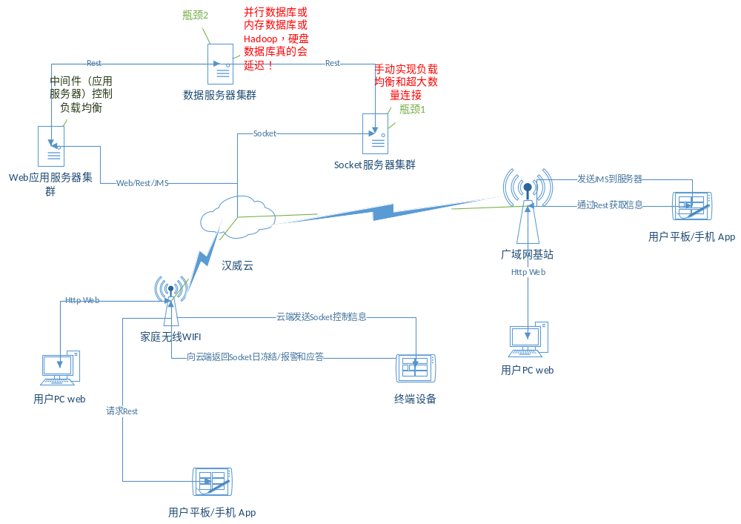三种方案的物理拓扑如下：
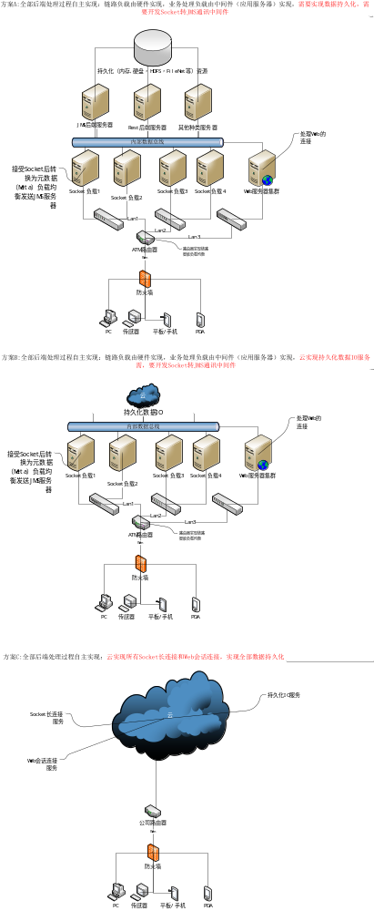

WIFI模块选型

硬件指标
厂商 | 通讯主从连接 | 连接方式 | 二次开发难度 | 二次开发是否可用DNS
庆科 | 接受或建立（需要重启） | 长连接 | 自己开发 | 不能
中电 | 接受和建立 | 短连接 | 可委托厂商按照需求开发 | 可以

软件指标
厂商 | 通讯链路实现 | 提供支持 | 配置入网方式 | 配置入网成功返回应答
庆科 | 长连接 | 无表态 | 需要扫描设备条形码 | 无应答
中电 | 短连接 | 购买设备芯片提供数据采集 | 不需要扫描条形码 | 有应答
补充说明
TCP短连接：
我们模拟一下TCP短连接的情况，client向server发起连接请求，server接到请求，然后双方建立连接。client向server发送消息，server回应client，然后一次读写就完成了，这时候双方任何一个都可以发起close操作，不过一般都是client先发起close操作。为什么呢，一般的server不会回复完client后立即关闭连接的，当然不排除有特殊的情况。从上面的描述看，短连接一般只会在client/server间传递一次读写操作
短连接的优点是：管理起来比较简单，存在的连接都是有用的连接，不需要额外的控制手段
TCP长连接：
接下来我们再模拟一下长连接的情况，client向server发起连接，server接受client连接，双方建立连接。Client与server完成一次读写之后，它们之间的连接并不会主动关闭，后续的读写操作会继续使用这个连接。
首先说一下TCP/IP详解上讲到的TCP保活功能，保活功能主要为服务器应用提供，服务器应用希望知道客户主机是否崩溃，从而可以代表客户使用资源。如果客户已经消失，使得服务器上保留一个半开放的连接，而服务器又在等待来自客户端的数据，则服务器将应远等待客户端的数据，保活功能就是试图在服务器端检测到这种半开放的连接。
如果一个给定的连接在两小时内没有任何的动作，则服务器就向客户发一个探测报文段，客户主机必须处于以下4个状态之一：
客户主机依然正常运行，并从服务器可达。客户的TCP响应正常，而服务器也知道对方是正常的，服务器在两小时后将保活定时器复位。
客户主机已经崩溃，并且关闭或者正在重新启动。在任何一种情况下，客户的TCP都没有响应。服务端将不能收到对探测的响应，并在75秒后超时。服务器总共发送10个这样的探测 ，每个间隔75秒。如果服务器没有收到一个响应，它就认为客户主机已经关闭并终止连接。
客户主机崩溃并已经重新启动。服务器将收到一个对其保活探测的响应，这个响应是一个复位，使得服务器终止这个连接。
客户机正常运行，但是服务器不可达，这种情况与2类似，TCP能发现的就是没有收到探查的响应。
从上面可以看出，TCP保活功能主要为探测长连接的存活状况，不过这里存在一个问题，存活功能的探测周期太长，还有就是它只是探测TCP连接的存活，属于比较斯文的做法，遇到恶意的连接时，保活功能就不够使了。

方案选型和风险

全部使用庆科
优点：
- 过去有成功的使用案例，开发风险比较低。
缺点：
- 不能支持短连接，设备并发访问量>1000时可能会出现链路带宽问题；
- 在手机配置设备入网时不能主动向手机返回确认信息。

全部使用中电
优点：
- 短连接，节省链路带宽；
- 厂商提供测试采集服务，如果“汉威云”在未来不能满足“智能家居项目”数据采集和控制的需求，厂商可以提供数据采集。
缺点：
- 没有用过他们WIFI芯片做软硬件的开发；
- 具体协议以及案例未知。

开发使用庆科之后再使用中电
优点：
- 开发风险低。
缺点：
- 需要二次开发采集端（汉威云）链路通讯模式（TCP长短连接）;
- 需要修改APP端的配置入网方式（扫不扫二维码）；
- 未来硬件升级麻烦。

庆科、中电混合使用
优点：
- 不受单一厂家限制，方便商务；
- 程序兼容性更强。
缺点：
- 采集服务端同时存在两种链路（长短）通讯模式，不利于未来的开发与维护；
- APP端实现复杂：同时存在多种配置设备入网方式；
- 未来硬件升级麻烦。

